厦一中政〔2020〕 27号

厦门一中（思明校区）
2020年高中体育特长生招生方案

我校是国家中学生体育协会田径分会会员学校,福建省体育田径、游泳特色项目学校，全国科技体育传统校。学校体育是厦门一中的办学特色之一，以培养优秀运动员为目标。经教育局同意，我校 2020年将招收一定数量的体育特长生。为公平、公正、公开地做好这项工作，特制定本方案
一、招生对象
符合我市普通高中普通生报名条件的应届初中毕业生，且在学籍校有三年完整学习经历。
二、招生项目及名额
共20人，具体如下：田径8名；游泳7名；男子排球5名。
若报考人数或测试合格考生数不足，可不招满。
三、培养目标
培养全面发展，在田径、游泳、男子排球运动某方面特长突出的优秀高中生。为体育院校、普通高校或专业运动队输送高水平运动员。
★特长生入学后必须遵守学校特长生管理规定，常年坚持参加训练，并能在高中阶段参加各级各类比赛，取得好成绩。
四、报名条件
1.综合素质评价毕业总评六个维度水平全部达到良好以上，“运动与健康”维度（体育特长）表现突出，具备高中学习的文化基础和学习能力，符合学校招生要求。
2.体育特长生应具有良好的身体素质和较高的运动技能。
(1)田径(限跑、跳类)：应具备田径运动的良好身体条件，具有田径运动良好的基本能力和运动潜力，在同年龄段田径专项身体素质属于优秀水平，初中阶段曾获全国体育项目传统学校田径冠军赛（国家体育总局田径运动管理中心和中国田径协会联合主办）个人前六名，或福建省传统校田径联赛（福建省教育厅和福建省体育局联合主办）个人前五名，或厦门市中小学生田径锦标赛（厦门市教育局和厦门市体育局联合主办）个人项目前三名，或区级比赛（厦门市各区教育局主办）个人第一名。
(2)游泳：具有游泳运动良好的基本能力和运动潜力，必须是初中阶段曾获福建省传统校游泳联赛（福建省教育厅和福建省体育局联合主办）个人前三名以上，或厦门市中小学生游泳锦标赛（厦门市教育局和厦门市体育局联合主办）个人第一名。
(3)排球：身体条件、运动素质特别突出，有排球运动潜力。在初中阶段参加过区级以上（福建省、厦门市或厦门市各区教育行政部门主办）排球比赛（球队主力队员）。
★ 获奖证书须为2017年9月1日至2020年4月30日期间获得
以上均须提供相关奖状、证书、证明材料，需为教育行政部门组织或参与组织的比赛。若有造假，一经发现，立即取消特长生资格。
五、报名办法
（一）网上报名时间：5月28日-6月3日17:30（双休日除外），逾期不再受理。
（二）报名方法：网上预报名
符合条件的学生登录厦门一中学校网站http://www.yizhong.xm.fj.cn “特长生招生”栏目，仔细阅读厦门一中2020年高中特长生招生方案及相关文件后，按要求如实填写信息，并上传相关材料，完成网上报名工作。
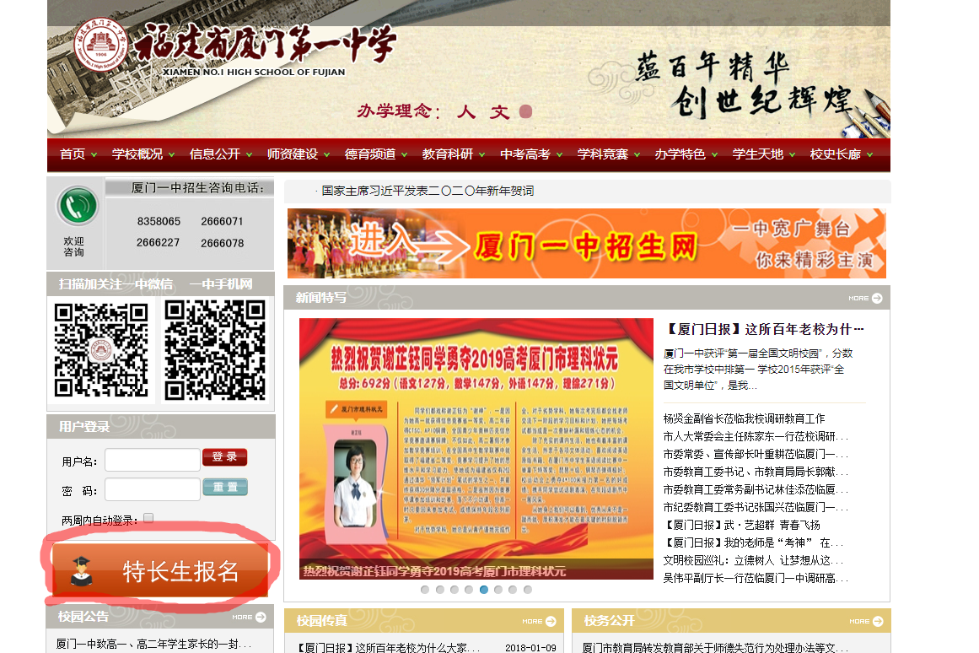
（三）报名需上传的材料：
1．二代身份证；
2．各类表彰、获奖证书；
3. 近期正面免冠半身一寸照片。
（四）报名注意事项：考生报考普通高中特长特色类招生只能选报一所学校、一个项目，不得兼报。
六、测试办法
（一）测试时间：2020年6月26日—6月27日
（二）测试地点：双十中学枋湖校区
（三）测试内容：考生需参加市教育局统一组织的特长测试。
（详见附件）
七、报名资格审核（2020年6月4日～6月5日）
1. 招生领导小组指定专人，根据报名条件，对学生提交的报名资料进行审核。6月8日学生可登录厦门一中报名网页查询初审结果，未通过初审者，可电话咨询2666071，并于6月9日17:30前根据初审反馈意见补交材料，逾期不再受理。若发现学生伪造报名信息或以多种身份重复报名，取消报名资格。
2. 初审通过者于6月24日17:30前上厦门一中特长生报名链接网上传签字后的确认书和承诺书。未上传确认书和承诺书者视为放弃。
八、打印准考证
复审通过者6月25日自行上厦门一中特长生报名链接网下载打印准考证。
九、录取办法及公示
（一）录取办法
特长测试合格且第一志愿填报我校的，在投档分不低于我校普通生最低录取分数线的65%的前提下，按特长测试成绩从高分到低分录取。出现末位特长测试成绩同分时，按中考考生投档位次依次录取，录满为止。
（二）公示
特长测试结果将于测试后一周内在市教育局网站及学校网站公示。
十、监督管理办法及相关电话
（一）学校成立招生工作领导小组和监督小组。
1. 招生工作领导小组组长：周君力
组员：陈佩玲、谢凯灵、王可怡、黄文忠、卞祖华、吴成华、陈文虎、王先杰、李晓峰
2. 监督小组组长：施素玲
组员：纪希弟、 陈漳彬
（二）本方案在校务公开栏公示五天，接受群众监督。
（三）招生咨询电话：2666071、2666078
招生监督电话：2666228
（四）本方案未尽事宜由厦门一中招生领导小组负责解释。
十一、相关网站网址
1．厦门市教育局：http://edu.xm.gov.cn
2．厦门一中：http://www.yizhong.xm.fj.cn

福建省厦门第一中学
2020年5月23日

_______________________________________________________________

福建省厦门第一中学办公室 2020年5月23日印发
_______________________________________________________________

